Practica 2.
Cable Null MODEM (Puerto Serial).

Materiales:

- DB25-H
- DB25-M
- 2 Conchas
- 2 M Cable UTP
- Cautín y Soldadura

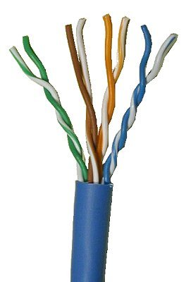
El Primer paso que se tiene que hacer es pelar el cable por cada extremo, Procurando dejar espacio para cuando se tenga que soldar
A continuación se deben soldar los cables siguiendo la configuración correspondiente, asignando números a cada cable para poder reconocerlos.
Una vez soldados se les puede poner un poco de silicón encima para asegurarnos de su durabilidad. Posteriormente se le ponen las conchas correspondientes
